PIEX SALA VERDE 2018 - 2019: EDUCAÇÃO SOCIOAMBIENTAL NO UNIFESO

PIEX GREEN ROOM 2018-2019: ENVIRONMENTAL EDUCATION AT UNIFESO

Resumo
Em tempos de crise socioambiental, o projeto financiado pelo Plano de Incentivo à Extensão (PIEx) do Centro Universitário Serra dos Órgãos (UNIFESO) denominado “Sala Verde: Educação Socioambiental no UNIFESO” visa intensificar a produção, o debate e a divulgação de informações socioambientais na instituição, em especial, com os funcionários técnico-administrativos. O projeto, sob a chancela da Sala Verde, é pautado no diálogo e na participação ativa dos envolvidos. As ações desenvolvidas – apresentações na V e VI Semana de Meio Ambiente do Unifeso; apresentações no III e IV Confeso; encontros com funcionários de diferentes setores nos campus Sede, Pro Arte e Quinta do Paraíso; e produção de material informativo – visaram estimular mudanças de hábitos, valores e atitudes em prol da ecoeficiência e da sustentabilidade, via educação socioambiental, dentro (e fora) da instituição. De uma forma geral, percebe-se o interesse dos funcionários e setores por maiores conhecimentos e mudanças em relação a problemática socioambiental.

Abstract

In times of environmental crisis, the project financed by the incentive plan for university extension (PIEx) by the University Center Serra dos Órgãos (UNIFESO), called "Green Room: Environmental Education at UNIFESO"; aims to intensify the production, discussion and dissemination of environmental information in the institution, in particular, with the technical-administrative staff. The project, under the seal of the Green Room, is based on dialog and active participation of those involved. The actions developed as presentations on fith and sixty Week Environment Unifeso and presentations in third and fourth Confeso; beyond meetings with employee from different sectors in Headquarter campus, Pro Arte and Quinta do Paraiso. Furthermore are made the production of informative material, aimed to stimulate changes in habits, values and atitudes; in favor of eco-efficiency and sustainability, environmental education, inside (and outside) of the institution. In a general way, can be perceive a improve interest of employees and sectors for this knowledge and some changes in relation to environmental issues.

Palavras-chave: Educação socioambiental; Sala Verde; Projeto de extensão

Keywods: Environmental education; Green Room; Extension Project

Dr. Luiz Antônio de Souza Pereira – Professor do Unifeso
luiz.pereira@unifeso.edu.br
Jaqueline da Costa Silva Cabral – estudante do curso de Pedagogia
cabral.feso@gmail.com
Maria Eduarda Gonçalves Silva – estudante do curso de Pedagogia
dudagssilva@gmail.com

INTRODUÇÃO

A crise ambiental é uma realidade. A relação desarmônica dos seres humanos com o meio ambiente se acentuou desde a Revolução Industrial e é denunciada com mais ênfase a partir da segunda metade do século XX pelos movimentos ambientais emergentes.
A poluição do ar, dos corpos hídricos e do solo, o desmatamento desenfreado, a perda do solo, o assoreamento dos rios e a extinção da flora e da fauna são, antes de mais nada, consequências de uma crise civilizatória provocada por um modelo de produção e consumo que desconsideram as leis naturais e suas relações e inter-relações.
A educação ambiental, através de marcos internacionais, se desenvolve, em especial, na década de 1970. A partir da necessidade de se repensar os aspectos políticos, econômicos, sociais, culturais e ambientais da sociedade ocidental que pretende universalizar-se. De modo a revelar ao mundo as incoerências e inconsistências do modelo vigente. Ao mesmo tempo em que nos convida a construir novos caminhos, via educação, para a construção de um mundo com justiça social e equilíbrio ambiental.
Diante da forte associação entre a questão ambiental e os elementos naturais no senso comum, desconsiderando a presença e o protagonismo dos seres humanos, na Conferência das Nações Unidas sobre o Meio Ambiente e o Desenvolvimento – Rio 92, orienta-se a denominação “educação socioambiental” com o intuito de visibilizar a presença dos seres humanos na problemática.
Em tempos de crise ambiental, o Centro Universitário Serra dos Órgãos se faz presente na produção e divulgação de conhecimentos e na formação de profissionais capacitados para a compreensão e atuação perante os problemas e desafios ambientais existentes.
O UNIFESO possui como missão “promover a educação, a cultura, a ciência, a tecnologia e a inovação constituindo-se num polo de desenvolvimento regional, de modo a contribuir para a construção de uma sociedade justa, solidária e ética”.
Na instituição, a Sala Verde é um espaço “dedicado ao desenvolvimento de atividades de caráter educacional voltadas à temática ambiental” e a missão “popularizar o acesso à informação sobre o meio ambiente e funcionar como espaço de discussão, vivência e atualização de atividades que possam contribuir para a formação de novos paradigmas de vida e sustentabilidade ambiental”.
Em 2016 foi elaborado o projeto de extensão “Sala Verde UNIFESO: princípios e práticas sustentáveis” com o objetivo de discutir a problemática socioambiental com os funcionários da instituição. O projeto foi contemplado com o financiamento do PIEx 2016-2017.
Inicialmente foi realizado um diagnóstico socioambiental da instituição (campus Sede, Pro Arte e Quinta do Paraíso) para identificar os principais problemas e virtudes existentes. Em seguida foram produzidas uma apresentação, trazendo questões gerais e centrais da crise ambiental, e um material informativo denominado “7 dicas socioambientais para o dia a dia”.
Ao longo de segundo semestre de 2017 foram realizadas 16 palestras utilizando o material assinalado anteriormente nos campus Sede, Pro Arte e Quinta do Paraíso. Dos 426 funcionários técnico-administrativos da instituição, 58% participaram das palestras. Para 69% dos participantes, os encontros apresentaram novas informações sobre a problemática ambiental. Apenas 8% afirmaram pleno conhecimento sobre a temática.
A maior parte dos funcionários (89%) acredita na possibilidade de praticarmos as “7 dicas socioambientais no dia a dia” da instituição. E dos 248 questionários avaliativos aplicados no final das palestras, 155 apresentaram ao menos uma observação no espaço destinado as “sugestões”.
Os questionários confirmam o que presenciamos durante as palestras: funcionários carentes por maiores informações, com vontade de participar e com desejo de mudanças em prol da ecoeficiência e da sustentabilidade. Para maiores informações sobre o PIEx Sala Verde 2016-2017, ler o artigo “Sala Verde Unifeso: 7 dicas socioambientais para o dia a dia” publicado na Revista da Jornada de Pesquisa e Iniciação Científica (JOPIC).

O PIEx SALA VERDE UNIFESO 2018-2019

O projeto de extensão “Sala Verde: Educação Socioambiental no UNIFESO” (2018-2019) visa intensificar a produção, o debate e a divulgação de informações socioambientais com os funcionários técnico-administrativos e os diversos setores do Centro Universitário Serra dos Órgãos. De modo a promover ações com os empregados com o intuito de estimular mudanças de hábitos, valores e atitudes em prol da ecoeficiência e da sustentabilidade, via educação socioambiental, dentro (e fora) da instituição.
Como ponto de partida foram disponibilizados e debatidos textos básicos sobre: crise ambiental, educação socioambiental, Sala Verde, gestão ambiental e PIEX Sala Verde (2016-2017 e 2018-2019) com as estudantes bolsistas do projeto.
Para atingirmos os objetivos do projeto, dividimos o trabalho em duas grandes frentes: o encontro com os setores da instituição para discutir os problemas socioambientais específicos de cada um e pensarmos possíveis soluções; e a produção de material informativo, em meio digital, para divulgação nas mídias sociais e no endereço eletrônico oficial da instituição.

Encontro com os setores da instituição para discutir a problemática socioambiental

Foram realizados encontros com diversos setores nos campus Pro Arte, Quinta do Paraíso e Sede para conhecer os problemas gerais do Unifeso e particulares do setor, as ações realizadas (individuais e coletivas) e construir ações para a redução e/ou eliminação do problema existente levando em consideração as possibilidades técnicas e financeiras. Privilegia-se, nos encontros, estratégias que envolvam ações pautadas na educação socioambiental para a formação de novos valores, hábitos e atitudes.
Para a organização das reuniões com os setores nos três campus (Sede, Pro Arte e Quinta do Paraíso), a parceria com o setor de Recursos Humanos foi fundamental. O RH foi o responsável por fazer os contatos e agendamentos com os diversos setores que demonstraram interesse em participar. As reuniões com os setores dos campus Pro Arte e Quinta do Paraíso foram realizadas no mês de setembro de 2018 e com os setores do campus Sede em junho de 2019.
Cada uma das reuniões durou, em média, 30 minutos e foi dividida em quatro momentos:

1° - apresentar informações sobre a Sala Verde e o PIEx Sala Verde;
2° - identificar os problemas do setor e da instituição;
3° - socializar as ações realizadas pelo setor;
4° - discutir possibilidades para a superação dos problemas listados, aperfeiçoamento do que é realizado e sugestões gerais.

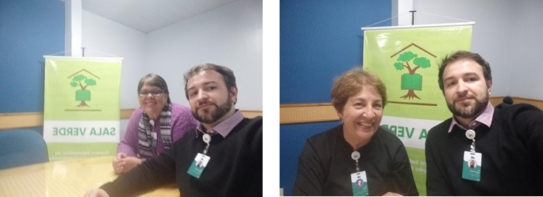
Figuras 1 e 2: Encontros realizados com setores do campus Sede em 2019

No campus Pro Arte foram realizados encontros com representantes de 5 setores: Administração do campus; Centro Cultural; Serviço de Apoio ao Docente (SAD); Laboratório de Computação e Informática e Biblioteca.

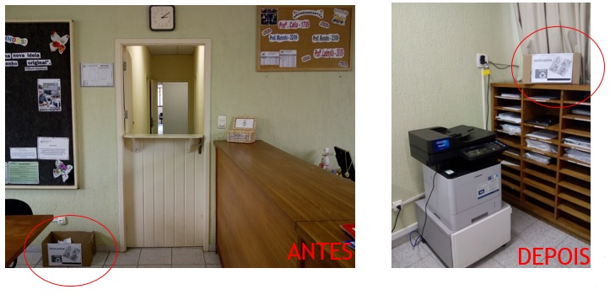
Figuras 3 e 4: Pequenas mudanças após um dos encontros no campus Pro Arte - 2018

O Serviço de Apoio ao Docente (SAD), por exemplo, relatou como um dos problemas o descarte inadequado de materiais, por alguns professores, na caixa destinada a reciclagem de papel do setor (figura 3). Durante o encontro chegamos à conclusão de que deveríamos reforçar junto aos docentes a prática realizada na instituição com o intuito de mobilizá-los para a redução do consumo de papel e o descarte adequado do material. E a importância de trocarmos a caixa de reciclagem de lugar, deixando-a mais afastada da entrada da sala e, ao mesmo tempo, mais próxima da máquina de impressão (figura 4).
No campus Quinta do Paraíso foram realizados 7 encontros no mês de setembro: Administração do campus; Gerência de Tecnologia e Informação; Laboratório de Computação e Informática; Serviço de Apoio ao Docente (SAD); Clínica Escola de Medicina Veterinária; Laboratório do Centro de Ciências da Saúde (CCS) e a Gerência Secretaria Geral de Ensino (SEGEN).
No campus Sede foram 20 setores inscritos, sendo que 4 não compareceram: Gerência da Secretaria Executiva do Conselho Diretor; Centro de Ciências da Saúde; Ceso; Gerência de Materiais e Serviços; Gerência de Tecnologia Informação e Comunicação; Centro de Ciências Humanas e Sociais; Gerência Financeira; Núcleo de Apoio Psicopedagógico e Acessibilidade; Direção de Planejamento; Setor de Apoio ao Docente; Gerência de Desenvolvimento de Recursos Humanos; Laboratório de Informática; Contabilidade e Patrimônio; Direção de Administração; Laboratório do CCS; Gerência de Comunicação; Secretaria Geral de Ensino; Direção de Pós Graduação, Pesquisa e Extensão; Núcleo de Enquadramento Docente; Biblioteca.
De modo geral, os setores demonstram o aumento pela preocupação socioambiental, em particular, nos últimos anos. Apontam para ações internas com o intuito de reduzir o consumo de recursos naturais, como papel, copos descartáveis e energia. O papel é pouco a pouco substituído pelo documento, informação ou comunicação em meio digital. E, quando utilizado, o descarte correto o destina para a reciclagem. A ação institucional de distribuição de garrafas para reduzir o consumo de copos descartáveis foi muito elogiada. É verificado que o aumento do uso de aparelhos eletroeletrônicos é acompanhado pelo aumento da preocupação com o desperdício de energia.
Porém, “velhos” problemas, como a questão do fumo dentro da instituição, apesar da proibição interna, continua. Assim como as reclamações de luzes acesas e ventiladores ligados após o término das aulas. O que demonstram a necessidade da continuidade e do aprofundamento de ações de combate ao tabagismo e do desperdício na instituição não apenas com os funcionários técnicos-administrativos, mas também com os coordenadores de cursos, corpo docente e discente.
Os funcionários mostraram-se animados com a possibilidade de “concursos” para divulgar as boas e criativas práticas socioambientais que realizam no interior da instituição. Além de motivar os que já realizam, possibilita a ampliação de tais ações, assim como o aperfeiçoamento das mesmas pelos demais funcionários (e alunos).
Observar que as informações detalhadas, referentes aos anos de 2018 e 2019, encontram-se presentes nos relatórios parcial e final entregues a coordenação do PIEx no final do respectivo ano e da Sala Verde.

A produção de material informativo em meio digital

Um dos objetivos do projeto de extensão é a produção de materiais informativos. Em 2018, foram produzidos materiais, porém os mesmos não chegaram a serem divulgados entre os funcionários e membros da comunidade acadêmica da instituição (exceto a apresentação sobre os malefícios do tabagismo à saúde e ao meio ambiente). A principal razão foi o layout do material estar aquém da qualidade que pretendíamos.
Para suprir tal problema, mais uma vez, foi firmada uma parceria com o setor de propaganda e marketing da instituição no final do ano passado. No qual produziríamos o conteúdo informativo e o setor ficaria encarregado pelo layout final e pela divulgação do material nas mídias sociais em 2019.

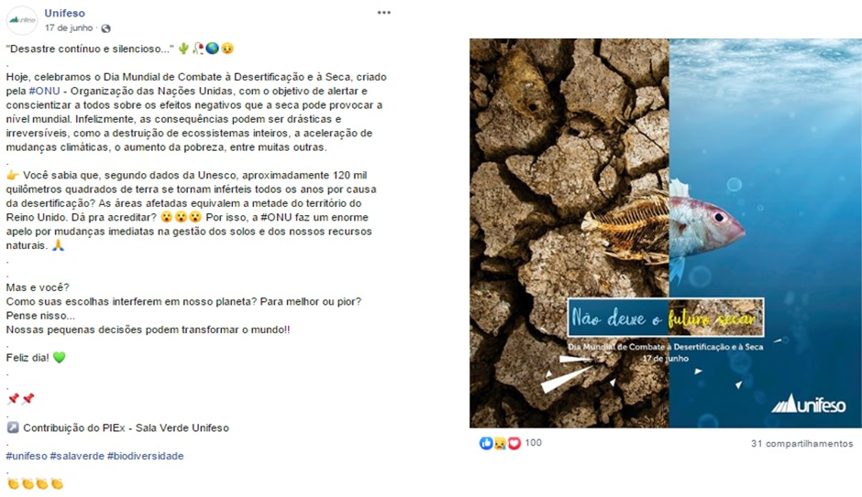
Figura 5: Produção de material informativo em parceria com o setor de propaganda e marketing

Em 2019, a instituição adotou o tema água como norteador das suas ações. Ao PIEx Sala Verde foi solicitado a produção de materiais informativos sobre o temática. Dessa forma, foram realizadas pesquisas e conteúdos informativos, como o presente na figura 5 sobre o Dia Mundial de Combate à desertificação e à Seca. É possível observar o número expressivo de “curtidas” e de compartilhamentos, o que demonstra o potencial nas redes sociais na divulgação de informações socioambientais.
O auge na produção de materiais informativos foi a construção da Cartilha da Água: Cada gota conta (figura 6), inaugurada no IV Confeso. Os conteúdos para a elaboração da próxima cartilha (energia, que norteará as ações da instituição em 2020) já forma entregues a coordenação da Sala Verde Unifeso (algo não previsto inicialmente no projeto).

Figura 6: Cartilha sobre a Água disponível na Editora Unifeso – 2019

Apresentação de trabalhos relacionados ao PIEx Sala Verde

O PIEx Sala Verde participou de quatro eventos acadêmicos da instituição ao longo dos dois anos do projeto. A V e VI Semana do Meio Ambiente do Unifeso e o III e IV Confeso, realizados, respectivamente, no primeiro e segundo semestre de cada ano.

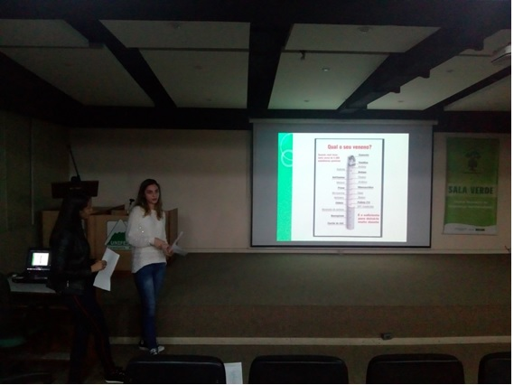
Figura 7: Apresentação de trabalho na V Semana de Meio Ambiente Unifeso - 2018

Na figura 7, por exemplo, apresentamos e debatemos com o público presente da V Semana do Meio Ambiente do Unifeso, realizada em 2018, nos campus Sede, Pro Arte e Quinta do Paraíso, os problemas à saúde humana e ao meio ambiente do tabagismo. O tema foi solicitado pelo setor de Recursos Humanos, após consulta aos demais setores da instituição.
Nas apresentações, tanto nas Semanas de Meio Ambiente, como nos Confesos, as apresentações seguem a mesma estrutura. Primeiro abordamos a crise ambiental, como o resultado de uma crise maior, uma crise civilizacional. Em seguida, abordamos a preocupação institucional com a problemática socioambiental, em particular, nos últimos anos e a obtenção da chancela da Sala Verde junto ao Ministério do Meio Ambiente. Para então tratar dos objetivos específicos da apresentação.
Cabe registrar que o projeto foi agraciado com menção honrosa no IV Confeso.

O PIEx através dos olhares das monitoras

Ao longo dos dois anos do projeto de extensão, participaram três estudantes do curso de Pedagogia do Unifeso. Iniciamos 2018 com a dupla Maria Eduarda Gonçalves Silva e Rayla Victória Oliveira Beanchine. Em 2019, a estudante Jaqueline da Costa Silva Cabral ocupou a vaga deixada em aberto por Rayla, que concluiu o curso no final de 2018. A seguir, apresentaremos alguns fragmentos dos relatos das estudantes.
Para a estudante Jaqueline da Costa Silva Cabral:

“Foi-me oportunizado ferramentas para os aprimoramentos teóricos e científicos sobre a educação ambiental (...) a participação no projeto de extensão possibilitou-me articular o ensino, a pesquisa e a extensão de forma indissociável e a aprimorar minhas habilidades, auxiliando-me na obtenção de novas competências e experiências que foram fundamentais para a minha formação acadêmica pedagógica e sobretudo para a minha formação cidadã (...) incentivos como este, oportunizado pelo UNIFESO, são imprescindíveis para a formação acadêmica, profissional, ética e cidadã de todo ser humano, comprometido com a resolução dos problemas socioambientais e a construção de futuros desejáveis, com justiça social e equilíbrio ambiental”.

Enquanto para a estudante Maria Eduarda Gonçalves Silva:

“O PIEx Sala Verde UNIFESO foi fundamental na minha formação acadêmica, pois o mesmo possibilitou a ampliação do conhecimento sobre Educação Ambiental, o que ajudará fomentar minha prática docente com ideias e ações para tratar sobre a temática ambiental (...) no IV Confeso apresentamos o trabalho que desenvolvemos até metade do ano de 2019, que foi a elaboração da cartilha, cujo tema é Cada Gota Conta (...) foi uma experiência indescritível poder apresentar o material que produzimos com empenho e dedicação, uma noite marcante na minha formação acadêmica”.

Os relatos expressão gratidão pela oportunidade conferida pela instituição. Ao mesmo tempo em que reconhecem a importância de tal projeto de extensão para a formação cidadã e profissional das mesmas. Dessa forma, torna-se evidente a relevância da existência de programas para o desenvolvimento da pesquisa e da extensão no Centro Universitário Serra dos Órgãos.

CONSIDERAÇÕES FINAIS
O projeto de extensão “Sala Verde: Educação Socioambiental no UNIFESO” visa intensificar a produção, o debate e a divulgação e o debate de informações socioambientais com os funcionários técnico-administrativos do Centro Universitário Serra dos Órgãos. Tal projeto é pautado no diálogo e na participação ativa dos envolvidos.
Creio que foi possível identificar a maior parcela dos problemas socioambientais encontrados nos campus e, em conjunto com os funcionários, pensar em possíveis soluções através da educação ambiental para a mudança de valores, hábitos e atitudes. De uma forma geral, percebe-se o interesse dos funcionários e setores por maiores conhecimentos e mudanças em relação a problemática socioambiental.
A produção de conteúdos em meio digital foi realizada com sucesso em 2019 e possibilitou as bolsistas envolvidas desenvolverem e aperfeiçoarem habilidades importantes para o exercício profissional pautados na pesquisa, análise, organização e produção de material informativo. Destaco ainda as reuniões semanais para definir as ações e discutir as pesquisas realizadas. Tais reuniões foram fundamentais para evitar atrasos no andamento do projeto.
O projeto me possibilitou exercer pesquisa, extensão e orientação de estudantes de graduação, atividades relevantes na prática docente do ensino superior.

REFERÊNCIAS BIBLIOGRÁFICAS

BRASIL. Lei nº 9.795: Política Nacional de Educação Ambiental. Brasília, 1999.
_______ Projeto Salas Verdes. Disponível em: http://www.mma.gov.br/educacao-ambiental/educomunicacao/salas-verdes - Acesso em: 29 mai. 2016.
DIAS, Genebaldo. Educação ambiental: princípios e práticas. 9 ed. – São Paulo: Gaia, 2004.
_______________ Educação e Gestão Ambiental. São Paulo: Gaia, 2006.
LEFF, Enrique. Discursos sustentáveis. São Paulo: Cortez, 2010.
NAÇÕES UNIDAS. 17 objetivos para transformar nosso mundo. Disponível em: https://nacoesunidas.org/pos2015/ - Acesso em: 03/03/2018.
PEREIRA, Luiz Antônio. Educação ambiental: por justiça social e equilíbrio ambiental In: CABRAL, Campista; PEREIRA, Luiz Antônio. Formação docente e práticas inovadoras. Teresópolis: TerêArt, 2016.
TRIGUEIRO, André (coord). Meio ambiente no século 21: 21 especialistas falam da questão ambiental nas suas áreas de conhecimento. 4ed. Campinas: Armazém Ipê (Autores Associados), 2005.
UNIFESO. Centro Universitário Serra dos Órgãos. Disponível em: http://www.unifeso.edu.br/instituicao/index.html - Acesso em: 29 mai. 2016.
________ Sala Verde. Disponível em: http://www.unifeso.edu.br/sala_verde/ - Acesso em: 29 mai. 2016.

O Ministério do Meio Ambiente no ano de 2000 passou a incentivar a implantação de Salas Verdes. A partir de 2004 o projeto iniciou a atual fase, que conta com 357 salas no país. O MMA disponibiliza gratuitamente material informativo as instituições participantes do projeto. As Salas Verdes são espaços socioambientais destinados a formação e divulgação de informações ambientais.
A arte final do material informativo “7 dicas socioambientais para o dia a dia” foi produzida pelo setor de Marketing da instituição. As 7 dicas são: 1. Reduza o uso do papel; 2. Economize água; 3. Apague a luz ao sair; 4. Jogue o lixo no lugar certo; 5. Respeite a vida, não fume; 6. Em caso de problemas em nossas dependências, informe o setor responsável e 7. Incentive as boas ações, colabore!
O setor de Recursos Humanos do UNIFESO organizou, junto aos setores da instituição, a liberação dos funcionários para participarem das palestras.
PEREIRA, Luiz Antônio; SON, Júlia; OLIVEIRA, Thalita. Sala Verde Unifeso: 7 dicas socioambientais para o dia a dia. Revista JOPIC. Vol. 2, n° 4, 2019 (p. 138-145) – Disponível em: http://www.revista.unifeso.edu.br/index.php/jopic/issue/view/35/showToc.
Disponível em: http://www.unifeso.edu.br/editora/pdf/6710b721e4d86c8c94deae5dcb0e3fd6.pdf.

